**USULAN**

**PROPOSAL SKRIPSI**

**SISTEM INFORMASI KATEKISASI PADA**

**JEMAAT GPM RUMAH TIGA BERBASIS WEBSITE**



**Disusun Oleh :**

**NAMA : NATHANIA D. WATTIMURY**

**NIM : 1318144083**

**JURUSAN TEKNIK ELEKTRO**

**PROGRAM STUDI TEKNIK INFORMATIKA**

**POLITEKNIK NEGERI AMBON**

**2022**

1. **LATAR BELAKANG MASALAH**

Dengan kebutuhan setiap manusia yang semakin hari semakin meningkat membuat banyak perkembangan di berbagai bidang, salah satunya seperti perkembangan teknologi. Dengan perkembangan teknologi dewasa ini berbagai aplikasi hadir memberi kemudahan bagi manusia untuk dapat membantu dan mempermudah pekerjaan setiap orang. Aplikasi berbasis website pun hadir untuk membantu kebutuhan manusia dalam hal interaksi sosial dengan sesamanya.

Teknologi internet merupakan teknologi yang dikembangkan agar manusia dapat berkomunikasi serta memperoleh informasi tanpa harus bertatap muka dan berbincang langsung dengan manusia lainnya. Selain itu, dengan adanya teknologi internet, semua orang akan dapat berkomunikasi serta mengakses informasi yang dibutuhkan dari seluruh dunia tanpa batas. Dengan menggunakan koneksi internet, halaman website dapat diakses oleh semua orang tanpa ada keterbatasan waktu dan tempat sehingga dapat mempermudah manusia untuk dapat berkomunikasi satu sama lain.

Katekisasi merupakan salah satu bentuk pelayanan pendidikan kristiani yang dilakukan oleh gereja. Salah satu fungsi dari tugas pelayanan gereja adalah memberikan pelayanan katekisasi sidi bagi kaum remaja. Pelayanan katekisasi sidi dilakukan kepada kaum remaja agar mereka mengenal dan memahami akan iman kristen yang sesungguhnya, agar mereka menjadi dewasa dan bertanggungjawab akan hidup. Pendidikan katekisasi ini berlangsung seperti pembelajaran pada tingkat pendidikan lainnya ,namun pada pendidikan katekiasasi ini lebih menjurus pada keimanan kristen.

Pada kondisi pandemic saat ini gerejapun tak luput dari imbas covid-19 ini dimana kondisi ini memaksa pertemuan tatap muka harus di batasi. Tak hanya saat ibadah hal ini juga terjadi bagi pembelajaran tatap muka yang dilakukan pada pendididkan katekisasi. Oleh karena itu Gereja Protestan Maluku Jemaat Rumahtiga membutuhkan sebuah aplikasi berbasis website yang dapat membantu memberikan dan mengelola informasi terkait dengan pendidikan katekisasi yang berlangsung secara lengkap dan tepat.

Berdasarkan latar belakang masalah yang telah dijelaskan maka saya ingin melakukan penelitian untuk tugas akhir dengan mengangkat judul :

**“Sistem Informasi Katekisasi Pada Jemaat GPM Rumah Tiga Berbasis Website”**

1. **RUMUSAN MASALAH**

Sesuai dengan latar belakang diatas, maka rumusan masalah yang akan dikaji dalam penelitian ini adalah bagaimana merancang dan merealisasikan suatu sistem informasi katekisasi berbasis website.

1. **BATASAN MASALAH**

Batasan suatu masalah dibuat untuk menghindari adanya pelebaran pokok masalah supaya penelitian tersebut lebih terarah dan memudahkan dalam pembahasan sehingga tujuan penelitian akan tercapai. Batasan masalah dalam penelitian ini adalah :

1. Sistem informasi ini ditujukan bagi kalangan remaja Jemaat GPM Rumahtiga.
2. Sistem ini difokuskan pada media informasi dan pembelajaran bagi anak usia remaja kristiani. Mulai dari Daftar, Absensi Katekisasi, Soal Tes Katekisasi, Jadwal Proses Katekisasi, berupa hari,tanggal, dan waktu Katekisasi, dan juga terdapat tampilan pengumuman Nama-nama Calon Sidi Gereja yang akan di Teguhkan.
3. Sistem yang dirancang ini berbasis Website
4. Menggunakan metode waterfall pada penelitian ini.
5. **TUJUAN PENELITIAN**

Tujuan dari di buatnya penelitian ini ialah :

1. Perancangan sistem informasi siswa Katekisasi Pada Jemaat GPM Rumahtiga

2. Untuk dapat mengetahui tingkat kelayakan Sistem Informasi Siswa katekisasi Berbasis Web.

1. **TEORI PENUNJANG**

**5.1 Landasan Teori**

Pada bagian ini akan dibahas secara singkat tentang landasan teori yang akan digunakan untuk mendukung pembuatan proposal ini.

**5.1.1 Sistem**

Menurut Abdul Kadir (2014:61) bahwa “Sistem adalah sekumpulan elemen yang saling terkait atau terpadu yang dimaksudkan untuk mencapai suatu tujuan”.

Menurut Sutabri (2012:3) bahwa “Sistem adalah suatu kumpulan atau himpunan dari suatu unsur, komponen, atau variabel yang terorganisasi, saling berinteraksi, saling tergantung satu sama lain dan terpadu”.

Menurut Sutarman (2012:13) bahwa “Sistem adalah kumpulan elemen yang saling berhubungan dan berinteraksi dalam satu kesatuan untuk menjalankan suatu proses pencapaian suatu tujuan utama”.

Menurut Fatansyah (2015:11) bahwa “Sistem adalah sebuah tatanan (keterpaduan) yang terdiri atas sejumlah komponen fungsional (dengan satuan fungsi dan tugas khusus) yang saling berhubungan dan secara bersama-sama bertujuan untuk memenuhi suatu proses tertentu”.

Dari beberapa pengertian di atas penulis dapat menyimpulkan bahwa sistem merupakan sekumpulan elemen, himpunan dari suatu unsur, komponen fungsional yang saling berhubungan dan berinteraksi satu sama lain untuk mencapai tujuan yang diharapkan.

**5.1.2 Informasi**

Secara etimologi, informasi berasal dari bahasa Perancis informacion yang memiliki arti konsep, ide, atau garis besar. Informasi sendiri merupakan kata benda yang berarti aktivitas dalam pengetahuan yang dikomunikasikan.

Informasi adalah sekumpulan data atau fakta yang dikelola menjadi sesuatu yang bermanfaat bagi penerimanya. Biasanya, informasi akan diproses terlebih dahulu agar penerima mudah memahami informasi yang diberikan. Sederhananya, informasi sudah diolah menjadi bentuk yang bernilai atau bermakna.

Informasi memang tidak bisa dipisahkan dengan data. Kendati demikian, keduanya memiliki arti yang berbeda. Pasalnya, data adalah fakta yang masih bersifat mentah atau belum diproses, setelah mengalami pengolahan, data tersebut bisa menjadi informasi yang dibutuhkan masyarakat. Adapun pengertian informasi menurut para ahli adalah sebagai berikut:

**George H. Bodnar (2000:1)**

Pengertian informasi adalah sebuah data yang diolah sehingga dapat dijadikan dasar untuk mengambil keputusan yang tepat.

**Anton M. Melino (1990:331)**

Informasi merupakan data yang telah diproses dan diolah untuk tujuan tertentu. Adapun tujuan tersebut untuk menghasilkan sebuah keputusan.

**5.1.3 Sistem Informasi**

Sistem Informasi (SI) secara umum adalah suatu sistem yang mengkombinasikan antara aktivitas manusia dan penggunaan teknologi untuk mendukung manajemen dan kegiatan operasional. Dimana, hal tersebut merujuk pada sebuah hubungan yang tercipta berdasarkan interaksi manusia, data, informasi, teknologi, dan algoritma.

Menurut Mulyanto dalam Kuswara dan Kusmana (2017:18), “Sistem informasi adalah suatu sistem yang terdiri dari kumpulan komponen sistem, yaitu software, hardware dan brainware yang memproses informasi menjadi sebuah output yang berguna untuk mencapai suatu tujuan tertentu dalam suatu organisasi”.

Di abad ke – 21 ini, penerapan sistem informasi tidak hanya diimplementasikan pada bidang Teknologi Informasi dan Komunikasi (TIK) saja, namun kebutuhan proses bisnis lain juga sangat membutuhkan kontrol dari SI. Sehingga, sistem informasi terbentuk sebagai tipe khusus dari proses kerja.

Penggunaan dari SI sendiri ditujukan untuk mengolah berbagai informasi yang dikelola oleh setiap perusahaan atau organisasi, sehingga sumber daya atau *resources* yang dibutuhkan tidak terlalu besar dan dapat mempersingkat waktu penanganan proses. Selain itu, data yang dikelola juga dapat digunakan kapan saja dan dimana saja, serta mampu mempersingkat birokrasi yang ada.

Menurut Laudon dan Laudon (2017), sistem informasi secara teknis merupakan serangakaian komponen yang saling berhubungan yang mengumpulkan, menyimpan, memproses, dan mendistribusikan informasi untuk mendukung pengambilan keputusan dan pengawasan di sebuah organisasi. Sistem informasi juga membantu manajer dan karyawan dalam menganalisis masalah, menggambarkan hal-hal yang rumit, juga menciptakan produk atau inovasi baru. Sistem informasi berisi informasi-informasi penting berupa, orang, tempat/lokasi, dan hal-hal penting lainnya yang berkaitan dengan organisasi dan lingkungan luar organisiasi tersebut.

Dari beberapa defenisi di atas maka dapat diambil kesimpulan bahwa sistem informasi ialah suatu sistem yang memiliki komponen-komponen yang saling berhubungan namun mempunyai tugas yang berbeda-beda untuk dapat memproses sebuah data untuk menjadi sebuah informasi penting bagi pengguna.

**5.1.4 Website**

Website adalah kumpulan dari halaman-halaman situs yang terdapat dalam sebuah domain atau subdomain yang berada di dalam World Wide Web (WWW) di internet. Alasan seseorang mengunjungi website adalah karena konten yang tersedia di website tersebut. Contoh website adalah Google.com dan Facebook.com.  
 Penyebaran informasi melalui website sangat cepat dan mencakup area yang luas serta tidak dibatasi oleh jarak dan waktu. Oleh sebab itu, website merupakan sarana penting untuk mendapatkan dan mengelola informasi.

Fungsi utama dari sebuah website adalah menyampaikan informasi. Dengan tersedianya informasi, website dapat digunakan untuk mengubah pengunjung menjadi prospek. Untuk mengubah pengunjung situs web menjadi prospek, pengelola website dapat menyediakan formulir agar pengunjung dapat menyampaikan alamat email dan informasi lainnya sehingga menjadi prospek yang teridentifikasi.

**5.1.5 Database**

Database atau basis data merupakan hal yang penting di dunia komputer. Basis data juga menjadi aspek terpenting di dalam sistem informasi.

Database ini menjadi penting karena memiliki kemampuan dalam mengorganisasi, menghindari duplikasi dan menghindari hubungan diantara data yang tak jelas, atau data yang updatenya terbilang sulit/rumit.

Data merupakan fakta mengenai suatu objek seperti manusia, benda, peristiwa, konsep, keadaan dan sebagainya yang dapat dicatat dan mempunyai arti. Dalam pengembangan perangkat lunak pasti ada yang namanya basis data ini sendiri mempunyai peranan penting untuk menyimpan suatu data, dengan adanya basis data ini pengguna dapat mengakses data dengan mudah dan cepat.

**Menurut jogiyanto** database merupakan sekumpulan informasi atau data yang saling terkait satu dengan yang lainnya, yang dimana data itu tersimpan di luar komputer. Untuk memanipulasi data tersebut tentu dibutuhkan software tertentu atau software secara khusus.

Basis data adalah kumpulan data yang saling berhubungan yang mereflesikan fakta-fakta yang terdapat di organisasi (Yushindo, 2017). Menurut Ir. Fathansyah dalam (Salim, 2020) basis data terdiri dari dua kata yait basis dan data. Basis dapat diartikan sebagai markas atau gudang, tempat bersarang atau berkumpul, sedangkan data adalah representasi fakta dunia nyata yang mewakili suatu objek seperti manusia yang direkam kedalam bentuk angka, huruf, simbol, teks, gambar, bunyi dan kombinasinya. Basis data adalah sistem komputerisasi yang tujuan utamanya memelihara data yang sudah diolah atau informasi dan membuat informasi yang tersedia saat dibutuhkan (Yenila, 2019)

Database adalah suatu kumpulan data yang bersifat mekanis, terbadi, terdefinisi secara normal dan terkontrol. Fungsi dari database adalah untuk mengelompokkan dan informasi sehingga lebih mudah dimengerti, mencegah terjadinya duplikat data maupun inkonsistensi data, dan mempermudah proses penyimpanan, akses, pembaharuan, dan menghapus data (Rahardja et al., 2019)

**5.1.6 MYSQL**

MySQL termasuk jenis RDBMS(Relation Database Management System), pada MySQL sebuah database mengandung satu beberapa tabel, table terdiri dari sejumlah kolom dan baris. Dalam bahasa SQL, pada umumnya informasi tersimpan dalam tabel-tabel yang secara logik merupakan struktur dua dimensi yang terdiri atas baris-baris data yang berada dalam satu atau lebih kolom. Menurut Sidik (2014:333)”MySQL merupakan software database yang termasuk paling popular dilingkungan linux, kepopuleran ini ditunjang karena Performansi query dari databasenya yang saat itu biasa dikatakan paling cepat dan jarang bermasalah”. Menurut Setiawan dalam jurnal Khairil dkk (2012 : 60) MySQL adalah database yang menghubungkan script PHP menggunakan perintah query dan escape character yang sama dengan PHP.

Menurut Andi Wahana dalam (Novendri et al., 2019) MYSQL adalah sistem manajemen database yang bersifat relational, yaitu data yang dikelola dalam databse yang akan diletakkan pada beberapa tabel yang terpisah sehingga manipulasi data akan jauh lebih cepat. Menurut Arief dalam (Yanuardi & Permana, 2018) XAMPP adalah aplikasi yang mengintegrasikan beberapa aplikasi utama web di dalamnya.

**5.1.7 Html**

**HTML** adalah bahasa markup yang digunakan untuk membuat sebuah halaman web. Isinya terdiri dari berbagai kode yang dapat menyusun struktur suatu website.

HTML terdiri dari kombinasi teks dan simbol yang disimpan dalam sebuah file. Dalam membuat file HTML, terdapat standar atau format khusus yang harus diikuti. Format tersebut telah tertuang dalam standar kode internasional atau **ASCII (American Standard Code for Information Interchange).**

Sebuah bahasa pemrograman yang digunakan untuk membuat sebuah halaman web, menampilkan berbagai informasi dan dapat juga digunakan sebagai link-link menuju halaman web yang lain dengan kode tertentu. Menurut Sibero (2013:19) “HyperText Markup Language atau HTML adalah bahasa yang digunakan pada dokumen web sebagai bahasa untuk pertukaran dokumen web”.

Sedangkan Menurut Nugroho (2013:5) “HTML adalah kependekan dari (HyperText Markup Language), merupakan sebuah bahasa Scripting yang berguna untuk menuliskan halaman Web”. Dari beberapa pendapat diatas dapat disimpulkan bahwa HTML (HyperText Markup Language) adalah salah satu format bahasa Scripting yang digunakan untuk meneyebarkan informasi, pembuatan dokumen dan aplikasi yang berjalan dihalaman web .

**5.1.8 Php**

PHP adalah bahasa pemrograman server-side yang digunakan dalam pembuatan website bersama dengan CSS dan HTML. PHP merubah website dari statis menjadi lebih dinamis dan mengubah konten serta fungsi website yang lebih interaktif untuk keperluan user.

Menurut sejarahnya, PHP pertama kali muncul tahun 1994 diciptakan oleh Dr Leonardo Bernart. Awalnya PHP memiliki singkatan “Personal Home Page Tools”, selanjutnya PHP diganti nama menjadi FI (Form Interpreter). Sejak kemunculan PHP versi 3.0, nama PHP kembali lagi digunakan dengan singkatan menjadi “Hypertext Preprocessor” hingga sekarang ini.

**5.1.9 Katekisasi**

Katekisasi adalah masa sebelum seorang umat [Kristiani](https://id.wikipedia.org/wiki/Kristiani) menerima [baptisan](https://id.wikipedia.org/wiki/Baptisan" \o "Baptisan). Pada masa ini, seorang umat mendapat bimbingan-bimbingan yang mendasar mengenai [Kekristenan](https://id.wikipedia.org/wiki/Kekristenan" \o "Kekristenan) oleh pemimpin agamanya (biasanya seorang [Pendeta](https://id.wikipedia.org/wiki/Pendeta) )

Katekisasi merupakan bentuk pembinaan iman dalam [gereja] yang memiliki latar belakang sejarah sangat kuat dalam tradisi keagamaan orang [Israel](https://id.wikipedia.org/wiki/Israel) dalam [perjanjian lama](https://id.wikipedia.org/wiki/Perjanjian_lama) maupun dalam hidup jemaat mula-mula di [perjanjian baru](https://id.wikipedia.org/wiki/Perjanjian_baru).

Katekisasi yang berlangsung dalam [gereja](https://id.wikipedia.org/wiki/Gereja) berarti, kegiatan pengajaran iman yang membimbing seseorang (atau beberapa) agar ia melakukan apa yang diajarkan kepadanya. Katekisasi tidak semata-mata melakukan transfer pengetahuan [Alkitab](https://id.wikipedia.org/wiki/Alkitab), melainkan lebih menekankan pada upaya menyampaikan pemahaman isi Alkitab. Oleh karena itu, katekisasi yang dilakukan gereja adalah kegiatan pengajaran yang penting tentang iman juga merupakan pembentukan iman dari peserta katekisasi (katekumen/katekisan atau calon warga sidi jemaat), sehingga melalui katekisasi warga gereja dilengkapi untuk mengenal dan percaya kepada Allah dalam [Yesus Kristus](https://id.wikipedia.org/wiki/Yesus_Kristus) sehingga sanggup menghayati, mentaati dan melaksanakan imannya dalam keluarga, gereja dan masyarakat

**5.1.10 Pendidikan Katekisasi**

Dalam katekisasi biasanya memiliki kurikulum seperti pada gereja [GPIB](https://id.wikipedia.org/wiki/GPIB) melalui ketetapan sidang sinode XIV 1986. Kurikulumnya memiliki kurang lebih 48 kali pertemuan dalam enam pokok bahasan yang setiap akhir sub pokok pembahasan akan ada evaluasi rutin sebelum peneguhan. Lamanya seorang Katekisan menjalani masa ini tergantung pada peraturan gereja tempat ia berkatekisasi.

Akhir dari proses Katekisasi, peserta katekisasi akan menerima [Peneguhan Sidi](https://id.wikipedia.org/wiki/Peneguhan_Sidi) atau peneguhan atas pengakuan iman percaya mereka. Menurut R. J. Porter peneguhan sidi adalah, peneguhan yang bukan sakramen tetapi berkaitan dengan sakramen-sakramen. Baptisan dewasa dilayankan bersama peneguhan sidi. Baptisan usia anak kemudian dilanjutkan dengan sidi, maka hal ini peneguhan sidi adalah kesempatan untuk mengakui iman di hadapan jemaat sebagai pernyataan, bahwa janji orang tua telah ditepati dan sang anak percaya kepada [Yesus Kristus](https://id.wikipedia.org/wiki/Yesus_Kristus). Melalui peneguhan sidi, seseorang diterima sebagai anggota jemaat yang bertanggung jawab untuk mengambil bagian dalam pelayanan jemaat, dan diijinkan dalam perjamuan kudus.

**5.2 Pinjauan Penelitian Terdahulu**

Tinjauan penelitian terdahulu ini bertujuan untuk mendapatkan bahan perbandingan dan acuan. Selain itu, untuk menghindari anggapan kesamaan dengan penelitian yang dilakukan ini. Maka dalam kajian pustaka ini peneliti mencantumkan hasil-hasil penelitian terdahulu sebagai berikut.

Penelitian yang di lakukan oleh Manase Bauana pada tahun 2020 tentang Perancangan Sistem E-Learning Katekisasi berbasis web pada gereja GMIT Maranatha OEBUFU. Dimana penelitian yang dilakukan bertujuan untuk dapat merancang sebuah sistem E-learning bagi siswa katekisasi pada gereja GMIT Maranatha OEBUFU berbasis website.

Penelitian yang di lakukan oleh Jonathan Ricardo Hutabarat pada tahun 2021 tentang Perancangan Sistem Informasi Gereja Hkbp Kotabaru Pontianak Berbasis Web. Dimana penelitian yang dilakukan bertujuan untuk merancang sebuah sistem informasi bagi gereja Hkbp pada daerah kotabaru Pontianak berbasis website.

Penelitian yang di lakukan oleh Lany Aprilia Permatasari, Enny Dwi Oktaviyani, Sherly Christina pada tahun 2021 tentang Rancang Bangun Website Majelis Jemaat GKE Bumi Palangka (MJBP) PHP Dan Mysql. Dimana penelitian yang dilakukan bertujuan untuk dapat merancang sebuah Website bagi Majelis Jemaat GKE Bumi Palangka.

Dari penelitian yang dicantumkan maka dapat di ambil kesimpulan bahwa sistem informasi berbasis web yang dirancang sangatlah membantu dan mempermudah pekerjaan yang dilakukan khususnya pada bagian dalam hal mendapatkan informasi secara update dan tepat.

Serta dari penelitian terdahulu yang dicantumkan juga memiliki perbedaan dari penelitian yang dibuat, seperti yang terdapat pada Metode Penelitian, Studi Kasus, serta Aplikasi yang dibuat.

1. **METODE PENELITIAN**

**6.1 Model Proses Pengembangan Perangkat Lunak**

Untuk model proses pengembangan sistem penelitian ini menggunakan model SDLC (Software Development Life Cycle). System Development Life Cycle (SDLC) adalah proses pembuatan dan pengubahan sistem serta model dan metodologi yang digunakan untuk mengembangkan sebuah sistem. SDLC juga merupakan pola yang diambil untuk mengembangkan sistem perangkat lunak, yang terdiri dari tahaptahap: rencana (planning), analisis (analysis), desain (design), implementasi (implementation), uji coba (testing) dan pengelolaan (maintenance). Model SDLC yang dipakai dalam penelitian ini adalah model Waterfall. Waterfall Model atau Classic Life Cicle merupakan model yang paling banya dipakai dalam Software Enginnering (SE). Menurut Bassil (2012) disebut waterfall karena tahap demi tahap yang harus dilalui menunggu selesainya tahap sebelumnya dan berjalan berurutan.

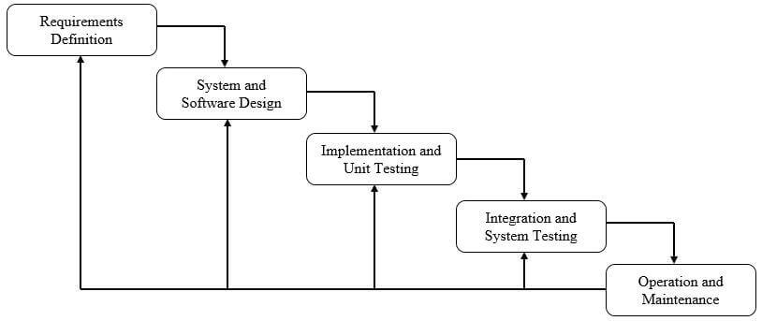

### Requirement Analysis

Sebelum melakukan pengembangan perangkat lunak, kita harus mengetahui dan memahami bagaimana informasi kebutuhan penggguna terhadap sebuah perangkat lunak. Metode pengumpulan informasi ini dapat diperoleh dengan berbagai macam cara diantaranya, diskusi, observasi, survei, wawancara, dan sebagainya. Informasi yang diperoleh kemudian diolah dan dianalisa sehingga didapatkan data atau informasi yang lengkap mengenai spesifikasi kebutuhan pengguna akan perangkat lunak yang akan dikembangkan.

### System and Software Design

Informasi mengenai spesifikasi kebutuhan dari tahap Requirement Analysis selanjutnya di analisa pada tahap ini untuk kemudian diimplementasikan pada desain pengembangan. Perancangan desain dilakukan dengan tujuan membantu memberikan gambaran lengkap mengenai apa yang harus dikerjakan. Tahap ini juga akan membantu pengembang untuk menyiapkan kebutuhan hardware dalam pembuatan arsitektur sistem perangkat lunak yang akan dibuat secara keseluruhan.

### Implementation and Unit Testing

Tahap implementation and unit testing merupakan tahap pemrograman. Pembuatan perangkat lunak dibagi menjadi modul-modul kecil yang nantinya akan digabungkan dalam tahap berikutnya. Disamping itu, pada fase ini juga dilakukan pengujian dan pemeriksaan terhadap fungsionalitas modul yang sudah dibuat, apakah sudah memenuhi kriteria yang diinginkan atau belum.

### Integration and System Testing

Setelah seluruh unit atau modul yang dikembangkan dan diuji di tahap implementasi selanjutnya diintegrasikan dalam sistem secara keseluruhan. Setelah proses integrasi selesai, selanjutnya dilakukan pemeriksaan dan pengujian sistem secara keseluruhan untuk mengidentifikasi kemungkinan adanya kegagalan dan kesalahan sistem.

### Operation and Maintenance

Pada tahap terakhir dalam Metode Waterfall, perangkat lunak yang sudah jadi dioperasikan pengguna dan dilakukan pemeliharaan. Pemeliharaan memungkinkan pengembang untuk melakukan perbaikan atas kesalahan yang tidak terdeteksi pada tahap-tahap sebelumnya. Pemeliharaan meliputi perbaikan kesalaha, perabikan implementasi unit sistem, dan peningkatan dan penyesuaian sistem sesuai dengan kebutuhan.

**6.2 Perancangan System**

**6.2.1 Perancang Perangkat Pendukung**

**1. Kebutuhan Perangkat Keras**

* Processor : Intel(R) Celeron (R) N4020CPU @ 1.10GHz 1.10 GHz
* RAM : 4.00 GB
* System Type : 64-bit operating system, x64-based processor

**2. Kebutuhan Perangkat Lunak**

* XAMPP
* Sublime text
* Google chrome

**6.2.2. Perancangan Database**

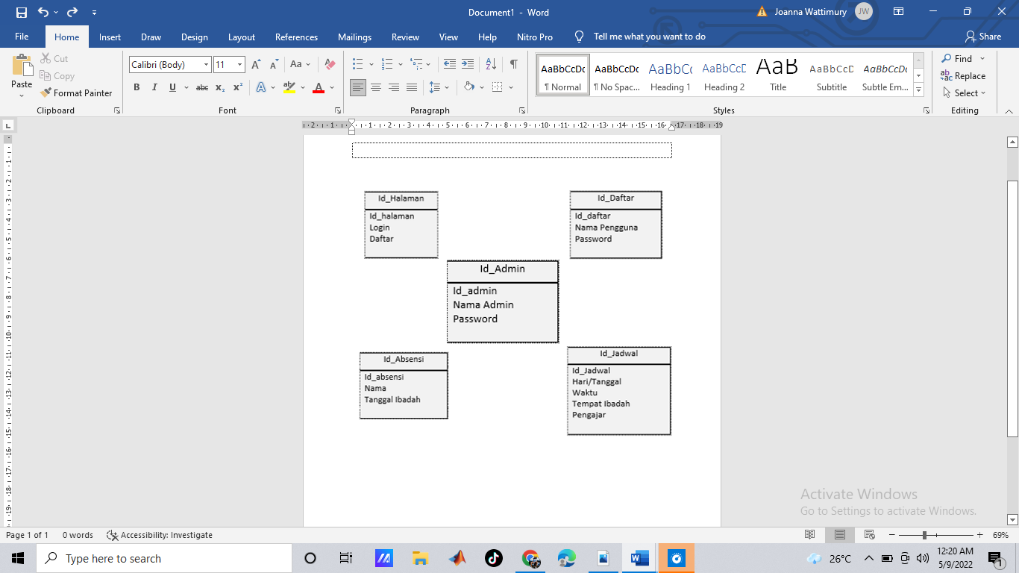

**Gambar 1.1 Perancangan Database**

*Class diagram*disebut jenis diagram struktur karena menggambarkan apa yang harus ada dalam sistem yang dimodelkan dengan berbagai komponen. Berbagai komponen tersebut dapat mewakili *class* yang akan diprogram, objek utama, atau interaksi antara *class*dan objek. *Class*sendiri merupakan istilah yang mendeskripsikan sekelompok objek yang semuanya memiliki peran serupa dalam sistem. Sekelompok objek ini terdiri atas fitur struktural yang mendefinisikan apa yang diketahui *class*dan fitur operasional yang mendefinisikan apa yang bisa dilakukan oleh *class*.

**6.2.3. Perancangan Sistem**

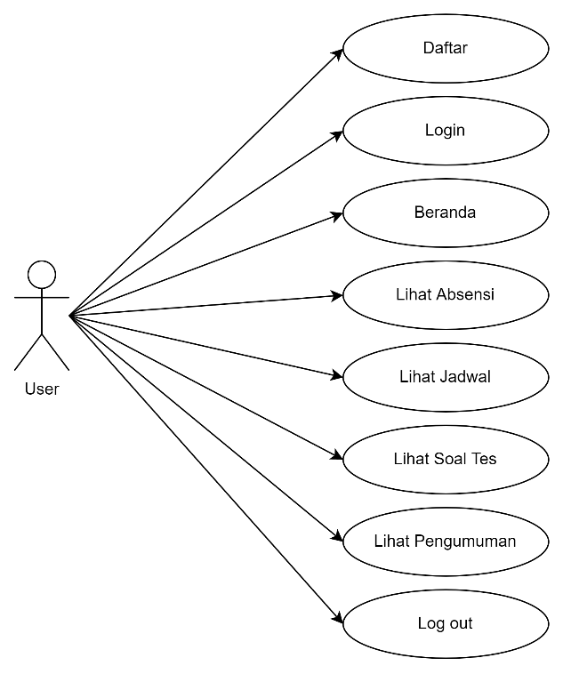

**Gambar 1.2 Perancangan Sistem User**

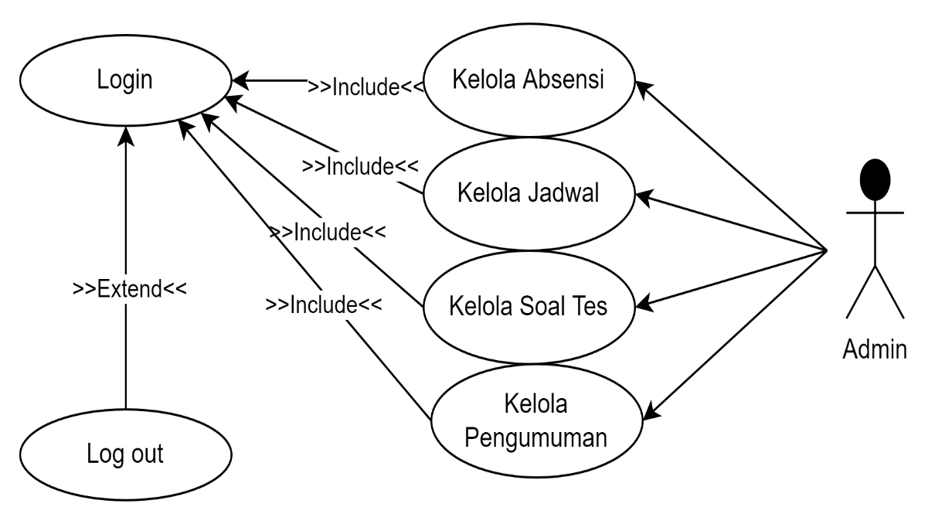

**Gambar 1.3 Perancangan Sistem Admin**

a). Use Case Diagram

Menurut istilah, *use case*adalah sebuah kegiatan atau interaksi yang saling berkaitan antara aktor dan sistem. Atau secara umum, dapat diartikan sebagai sebuah teknik untuk yang dimanfaatkan untuk pengembangan perangkat lunak (*software*), guna mengetahui kebutuhan fungsional dari sistem tersebut.

Definisi dari *use case diagram*sendiri adalah proses penggambaran yang dilakukan untuk menunjukkan hubungan antara pengguna dengan sistem yang dirancang. Hasil representasi dari skema tersebut dibuat secara sederhana dan bertujuan untuk memudahkan *user*dalam membaca informasi yang diberikan.

b). Activity Diagram

  Activity diagram merupakan pengembangan dari *Use Case* yang memiliki alur aktivitas. Runtutan proses dari suatu sistem digambarkan secara vertikal. Alur atau aktivitas bisa berupa runtutan menu-menu atau proses bisnis yang terdapat di dalam sistem tersebut. Maka dapat dikatakan bahwa Activity diagram merupakan teknik yang menggambarkan aliran kerja atau proses. Dan berikut ini adalah activity diagram yang dibuat untuk penelitian ini.

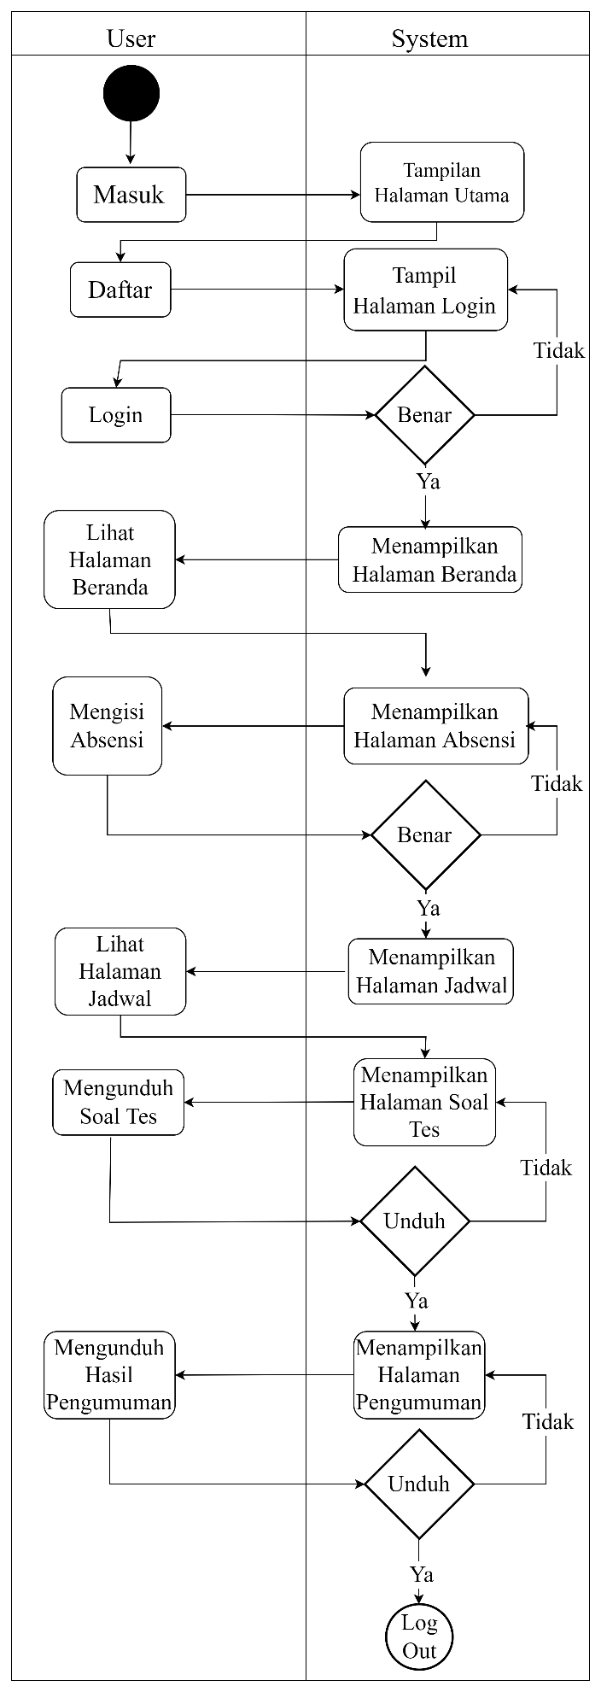

**Gambar 1.4** Activity Diagram

c). Perancangan Interface

**Halaman User**

1. Tampilan Halaman Awal.

Pada tampilan halaman awal ini menampilkan halaman dimana para siswa katekisasi dapat melakukan pendaftaran untuk dapat masuk dan menggunakan aplikasi ini. Ada juga menu login untuk siswa katekisasi yang telah terdaftar.

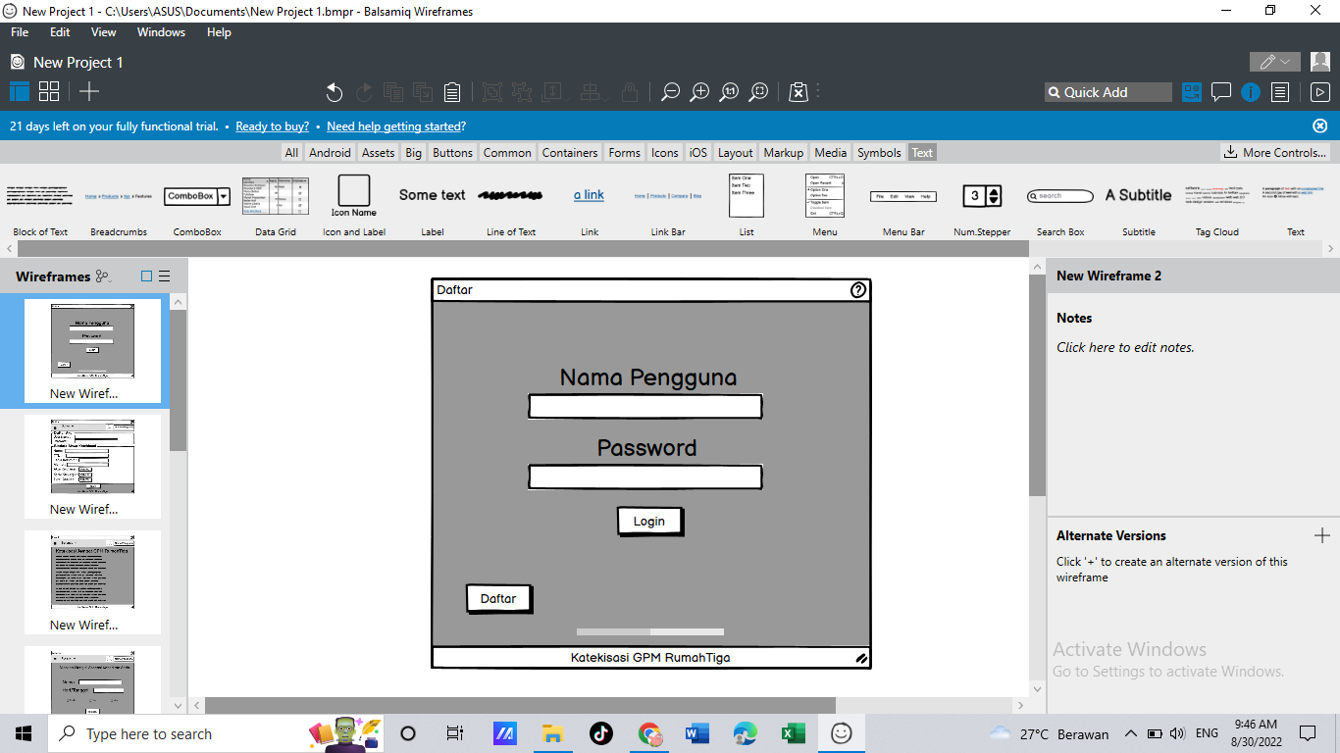

**Gambar 1.5** Tampilan Halaman Awal

2. Tampilan Halaman Daftar.

Ini ialah halaman tampilan untuk siswa katekisasi dapat mendaftar.

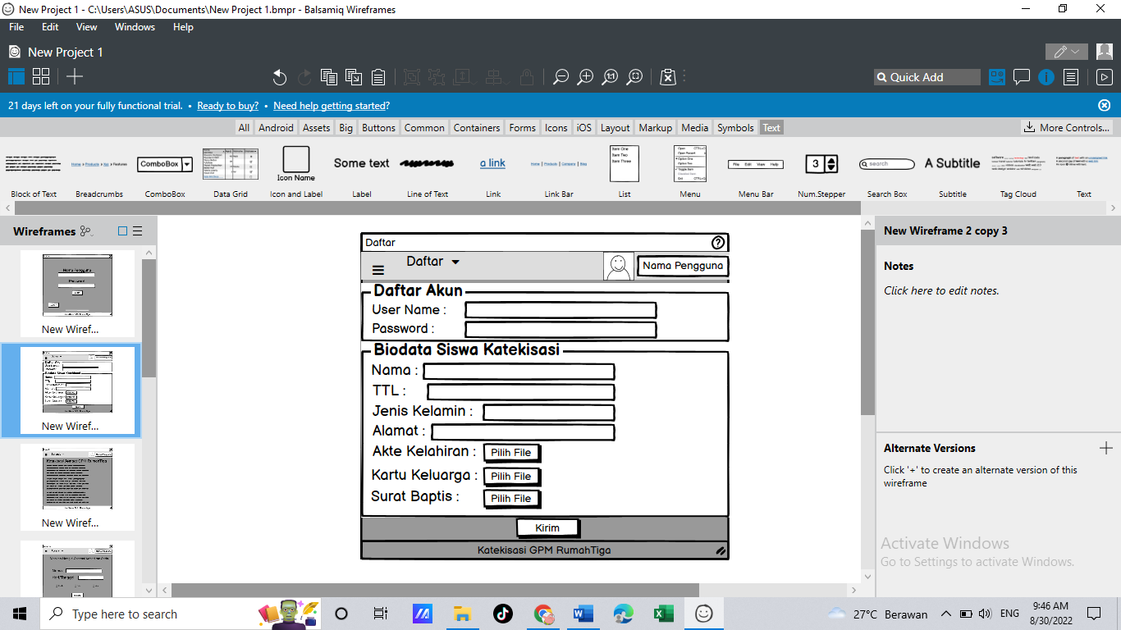

**Gambar 1.6** Tampilan Halaman Daftar.

3. Tampilan Halaman Beranda.

Pada halaman ini menampilkan beranda dari aplikasi ini. Dimana terdapat beberapa informasi tentang apa itu katekisasi serta sedikit sejarah dan hal lainnya.

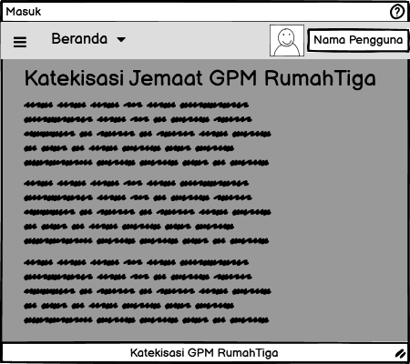

**Gambar 1.8** Tampilan Halaman Beranda.

4. Tampilan Halaman Absensi.

Pada halaman ini menampilkan absensi siswa katekisasi dimana siswa katekisasi dapat mengisi absensi sebagai suatu bukti kehadiran.

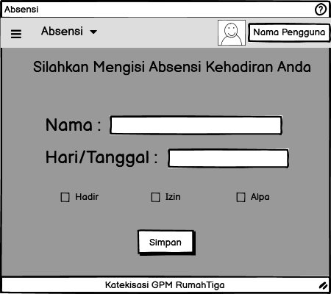

**Gambar 1.9** Tampilan Halaman Absensi.

5. Tampilan Halaman Jadwal.

Halaman ini menampilkan jadwal ibadah kastekisasi yang dapat diakses dan dilihat oleh para siswa. Dimana terdapat informasi haro/tanggal,waktu ibdah, tempat ibadah serta siapa yang akan memimpin berlangsungnya katekisasi tersebut.

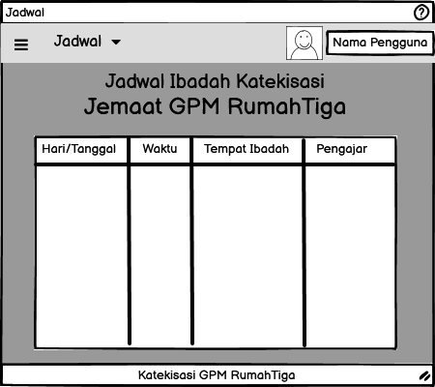

**Gambar 1.10** Tampilan Halaman Jadwal.

6. Tampilan Halaman Soal Tes.

Pada bagian halaman ini menampilkan file soal tes yang akan di unduh oleh siswa katekisasi agar dapat mengikuti tes pada pendidikan katekisasi yang di lakukan.

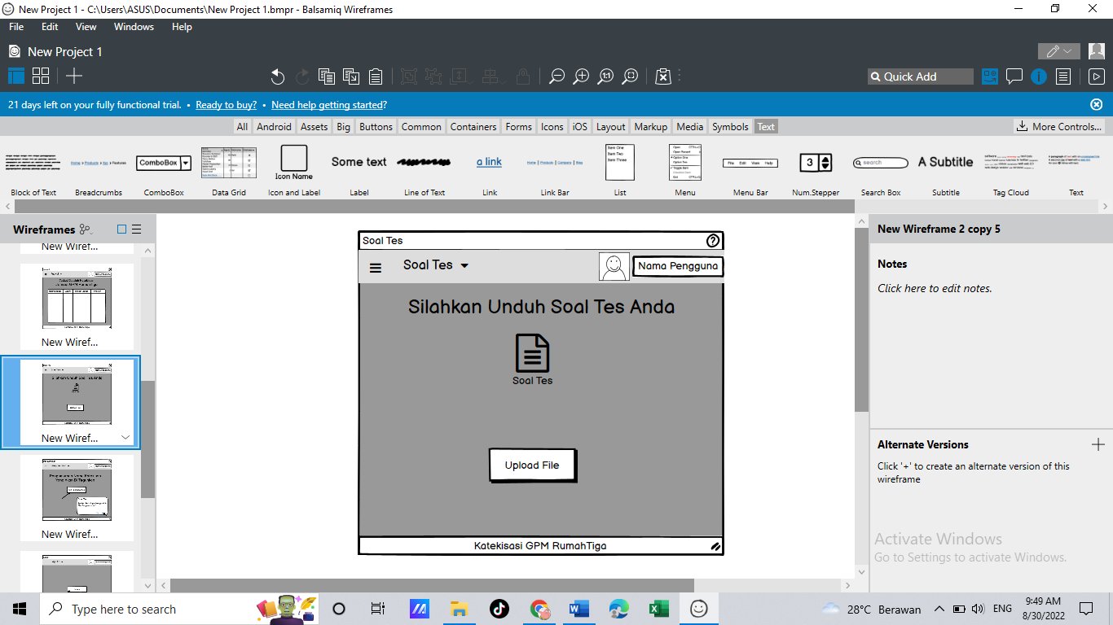

**Gambar 1.11** Tampilan Halaman Soal Tes.

7. Tampilan Halaman Pengumuman.

Pada halaman ini menampilkan file pengumuman yang akan diunduh oleh siswa katekisasi agar dapat mengetahui pengumuman apa saja yang telah di beritahukan.

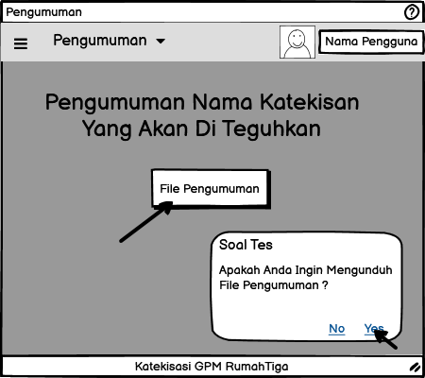

**Gambar 1.12** Tampilan Halaman Pengumuman.

8. Tampilan Halaman Log Out.

Pada halaman ini menampilkan bahwa setelah semua kegiatan katekisasi telah selesai dilakukan dengan baik dan benar maka siswa katekisasi dapat meninggalkan aplikasi ini.

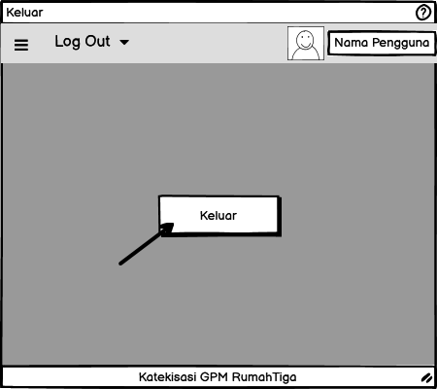

**Gambar 1.13** Tampilan Halaman Log Out.

**Halaman Admin**

1. Tampilan Halaman Login Admin.

Pada bagian ini menampilkan bagaimana admin dapat login pada aplikasi ini.

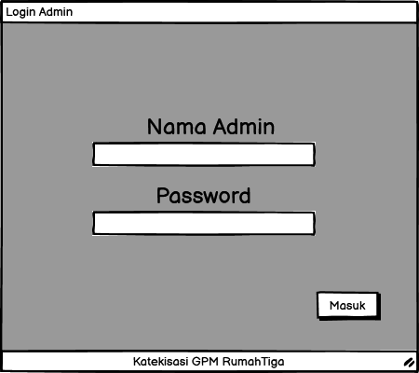

**Gambar 1.14** Tampilan Halaman Login Admin.

2. Tampilan Halaman Admin.

Setelah login maka admin dapat mengatur dan mengelola aplikasi ini.

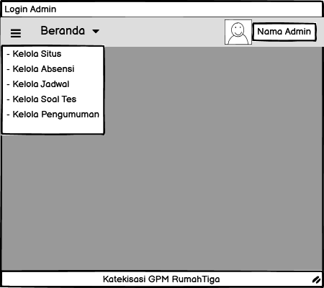

**Gambar 1.15** Tampilan Halaman Admin.

**7. SISTEMATIKA PENULISAN**

Dalam penulisan tugas akhir ini disusun dalam beberapa bagian, antara lain :

BAB I : Pendahuluan, Pada bagian ini menjelaskan tentang Latar Belakang Masalah, Rumusan Masalah, Batasan Masalah, Dan Tujuan Penulisan.

BAB II : Teori Penunjang, Pada bagian ini menjelaskan tentang Tinjauan Teotoris Dan Tinjauan Teori Terdahulu.

BAB III : Metodologi Penelitian, Pada bagian ini menjelaskan tentang Model Proses Pengembangan Perangkat Lunak Dan Perancangan Sistem.

BAB IV : Hasil dan Pembahasan, Pada bagian ini menjelaskan tentang Hasil Produk Aplikasi Yang Dikembangkan Dan Pembahasan Sistem Kerja Aplikasi.

BAB V : Penutup, Pada bagian ini terdiri dari Kesimpulan Dan Saran.

**8. RENCANA KEGIATAN**

|  |  |  |  |  |  |  |  |  |  |  |  |  |  |  |  |  |  |  |  |  |  |  |  |  |  |  |  |  |  |
| --- | --- | --- | --- | --- | --- | --- | --- | --- | --- | --- | --- | --- | --- | --- | --- | --- | --- | --- | --- | --- | --- | --- | --- | --- | --- | --- | --- | --- | --- |
|  |  | **Maret** | | | | **April** | | | | **Mei** | | | | | **Juni** | | | | | **Juli** | | | | | **Agustus** | | | | |
| **No** | **Kegiatan** | I | II | III | IV | I | II | III | IV | I | II | III | IV | I | | II | III | IV | I | | II | III | IV | I | | II | III | IV |
| 1 | Identifikasi Masalah |  |  |  |  |  |  |  |  |  |  |  |  |  | |  |  |  |  | |  |  |  |  | |  |  |  |
| 2 | Konsultasi Dengan Pembimbing |  |  |  |  |  |  |  |  |  |  |  |  |  | |  |  |  |  | |  |  |  |  | |  |  |  |
| 2 | Analisa Kebutuhan Sistem |  |  |  |  |  |  |  |  |  |  |  |  |  | |  |  |  |  | |  |  |  |  | |  |  |  |
| 3 | Pengumpulan Data |  |  |  |  |  |  |  |  |  |  |  |  |  | |  |  |  |  | |  |  |  |  | |  |  |  |
| 4 | Membuat Rancangan Sistem |  |  |  |  |  |  |  |  |  |  |  |  |  | |  |  |  |  | |  |  |  |  | |  |  |  |
| 5 | Implementasi Program |  |  |  |  |  |  |  |  |  |  |  |  |  | |  |  |  |  | |  |  |  |  | |  |  |  |
| 6 | Uji Coba Program (Testing) |  |  |  |  |  |  |  |  |  |  |  |  |  | |  |  |  |  | |  |  |  |  | |  |  |  |
|  | Revisi Desain Rancangan & |  |  |  |  |  |  |  |  |  |  |  |  |  | |  |  |  |  | |  |  |  |  | |  |  |  |
| 7 | Kode Program |
| 8 | Penyusunan Laporan TA |  |  |  |  |  |  |  |  |  |  |  |  |  | |  |  |  |  | |  |  |  |  | |  |  |  |
| 9 | Pelaksanaan Sidang TA |  |  |  |  |  |  |  |  |  |  |  |  |  | |  |  |  |  | |  |  |  |  | |  |  |  |
| 10 | Pelaksanaan Revisi TA |  |  |  |  |  |  |  |  |  |  |  |  |  | |  |  |  |  | |  |  |  |  | |  |  |  |

**9. DAFTAR PUSTAKA**

(1). Ayu Rifka sitoresmi. 2022. Pengertian informasi,ciri-ciri,dan jenisnya, <https://hot.liputan6.com/read/4859329/pengertian-informasi-ciri-ciri-fungsi-dan-jenis-jenisnya-yang-perlu-diketahui>

(2). BPAKHM UNP. 2018. Konsep dasar dan pengertian system, [http://bpakhm.unp.ac.id/konsep-dasar-dan-pengertian sistem/#:~:text=Menurut%20Abdul%20Kadir%20(2014%3A61,dimaksudkan%20untuk%20mencapai%20suatu%20tujuan%E2%80%9D](http://bpakhm.unp.ac.id/konsep-dasar-dan-pengertian%20sistem/#:~:text=Menurut%20Abdul%20Kadir%20(2014%3A61,dimaksudkan%20untuk%20mencapai%20suatu%20tujuan%E2%80%9D).

(3). Diana. 2017. Perancangan Sistem Informasi Absensi Guru Dan Siswa Berbasis Web Di Sweet School Batam, <https://library.stmikgici.ac.id/skripsi/161300146.pdf>

(4). Dicoding Intern. 2021. Contoh Use Case Diagram Lengkap dengan Penjelasannya, <https://www.dicoding.com/blog/contoh-use-case-diagram/>

(5). Hidayat, Fauzi. 2018. Perancangan Sistem Informasi Pendaftaran Siswa Pada Pusat Kegiatan Belajar Masyarakat Cepat Tepat Karawang, <https://repository.bsi.ac.id/index.php/repo/viewitem/12149>

(6). Lany Aprilia Permatasari, Enny Dwi Oktaviyani, Sherly Christina. 2021. Rancang Bangun Website Majelis Jemaat GKE Bumi Palangka (MJBP) PHP Dan Mysql, <https://e-journal.upr.ac.id/index.php/jcoms/article/view/2957>

(7). Manase Bauana. 2020. Perancangan Sistem E-Learning Katekisasi berbasis web pada gereja GMIT Maranatha OEBUFU, <https://cbn.ac.id/ojs3/index.php/jumpika/article/download/203/61>

(8). Muhammad Robith Adani. 2021. Pengertian sistem informasi dan penerapan pada dunia industri, <https://www.sekawanmedia.co.id/blog/sistem-informasi/>

(9). Radika KC. 2021. Contoh Absensi Online Melalui Google Form dan HP Karyawan, <https://www.hadirr.com/blog/contoh-absensi-online-lewat-google-form-dan-hp/>

(10). [Sutiono S.Kom., M.Kom., M.T.I](https://dosenit.com/author/nanonano). 2021. Kelebihan dan Kekurangan Metode Waterfall dalam Pengembangan Sistem, <https://www.google.com/url?sa=i&url=https%3A%2F%2Fdosenit.com%2Fkuliah-it%2Fteknologi-informasi%2Fkelebihan-dan-kekurangan-metode-waterfall&psig=AOvVaw38oh5slfM-mrYGzJ3dI3I0&ust=1652370593374000&source=images&cd=vfe&ved=0CA0QjhxqFwoTCICvmqTm1_cCFQAAAAAdAAAAABAD>